Energiaturud – 2016 august
29.09.2016
- Põhjamaade elektribörsi Nord Pool Eesti hinnapiirkonna keskmine hind oli augustis 31,38 €/MWh; süsteemihind langes 0,55 protsenti ja oli 25,18 €/MWh;
- Eesti elektri keskmine hind oli Soomega võrdne, Läti hindadega ühtisid Eesti hinnad 69,4% ajast;
- Leedust Eestisse imporditud gaasi osakaal oli augustis 9,8%;
- Leedus gaasibörsil GET Baltic kaubeldud maagaasi hind oli augustis keskmiselt 15,64 €/MWh, tõustes kuises arvestuses 2%.

Energiahinnad
Elektri börsihinnad

Elektribörs |  | Keskmine hind (€/MWh)
 |  | 2016 august | 2016  juuli | 2015 august
Nord Pool (SYS) |  | 25,18 | 25,32 | 13,05
EPEX* (base/ peak) | ELIX | 25,76/ 26,91 | 24,86/ 25,81 | 29,78/ 31,95
 | PHELIX | 27,18/ 28,14 | 27,19/ 27,81 | 31,52/ 33,48
 | France | 29,69/ 31,55 | 30,11/ 32,32 | 32,16/ 34,96
* EPEX – European Power Exchange

Põhjamaade elektribörsi Nord Pool (NP) augusti hinnad tõusid võrreldes juuliga kõikides hinnapiirkondades, v.a Läti, Leedu ja Norra (Oslo, Kristiansand, Bergen) piirkondades. Hinna kujundajatest on ülevaade Energiahindade mõjurite all.

NP hinnapiirkond | Keskmine hind (€/MWh)
 | 2016 august | 2016 juuli | 2015 august
Eesti | 31,38 | 30,97 | 31,20
Läti | 33,77 | 38,32 | 46,40
Leedu | 33,78 | 39,23 | 46,40
Soome | 31,38 | 30,97 | 31,12
FRE | - | - | N/A

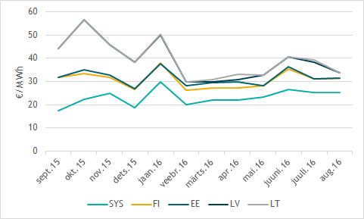
Kuu keskmised hinnad 2015. ja 2016. aastal

August 2016 (€/MWh) | Min tunnihind | Keskmine hind | Max tunnihind
NP Süsteem | 12,96 | 25,18 | 35,58
NP Soome | 8,12 | 31,38 | 51,99
NP Eesti | 8,12 | 31,38 | 51,99
NP Läti | 16,08 | 33,77 | 56,05
NP Leedu | 16,08 | 33,78 | 56,05

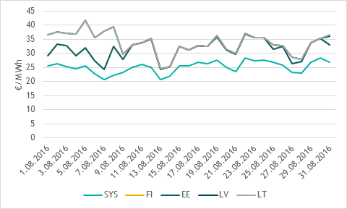
NP päeva keskmised hinnad 2016. aasta augustis

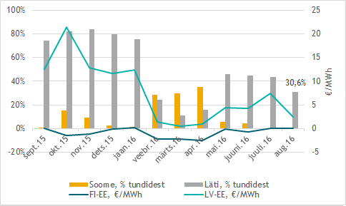
NP Eesti piirkonna järgmise päeva hindade erinevus Soome ja Lätiga võrreldes 2015. ja 2016. aastal

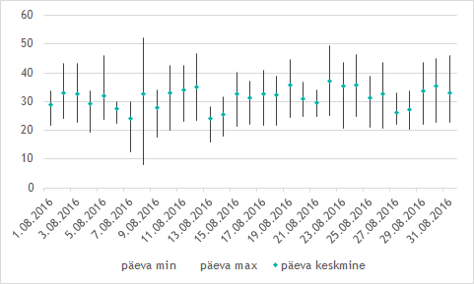
NP Eesti hinnapiirkonna hindade volatiilsus augustis 2016

Nord Pool Eesti hinnapiirkonna augusti järgmise päeva tunnihinnad olid stabiilsed - 46% tundidest jäid hinnad alla 30 €/MWh. Suurim päevasisene hindade erinevus oli 8. augustil - päeva miinimum- ja maksimumhind erinesid siis 43,87 euro võrra MWh kohta.

Maagaasi hulgituru hind
Eestis ei tegutse ühtegi gaasibörsi ning seetõttu puudub läbipaistev maagaasi hulgituru hind Eestis. Toome siinkohal referentsina ära Leedu gaasibörsi GET Baltic hinnad ning kuigi Eesti gaasisüsteem ei ole võrgu kaudu ühendatud Soome ega Kesk-Euroopa gaasivõrguga, toome võrdluse huvides ära ka naaberturgude hinnainfo.

August 2016 (€/MWh) | Keskmine hind | Kuine muutus | Min hind | Max hind
Leedu GET Baltic börs | 15,64 | 2% | 13,51 | 16,40
Soome Kaasupörssi* | 16,46 | 6% | 14,22 | 18,27
GASPOOL** | 12,22 | -15% | 10,67 | 14,00
* Võrdluse huvides teisendatud ülemisele kütteväärtusele
** Keskmine vaid päev-ette tehingute kohta, min ja max kõik tooted

Erinevalt Eestist ja Leedust, kus kasutatakse gaasi ostu-müügi lepingutes ülemist kütteväärtust, kasutatakse Soome gaasibörsil alumist kütteväärtust. Alumise ja ülemise kütteväärtuse vahe on keskmiselt 10 protsenti, mistõttu oleme hindade võrdlemiseks Kaasupörssi hindu vähendanud 10 protsendi võrra.

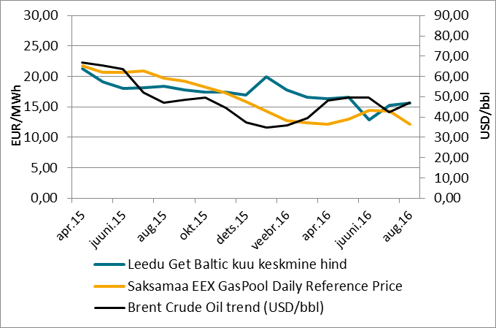
Kuu keskmine maagaasi hulgituru hind 2015. ja 2016. aastal

Energiahindade mõjurid
Olulisemad energiahindade mõjurid:
- veeolud Põhjamaade hüdroreservuaarides – mõju Baltikumi elektri börsihinnale;
- CO₂ emissioonikvootide hinnad – mõju elektri hulgituruhindadele läbi elektritootmiseks kasutatavate CO₂-mahukate kütuste kasutamise kulu;
- kütuste maailmaturuhinnad – mõju maagaasi hinnale, kuna paljud maagaasi lepingud ning sealhulgas ka Eesti Gaasi poolt Gazpromilt ostetava maagaasi leping seob ostuhinna maailmaturu kerge kütteõli (Gasoil 0,1%) ja raske kütteõli (FuelOil 1,0%) viimase üheksa kuu keskmise hinnaga;
- euro ja dollari kurss - kuna kütuste hinnad maailmaturul määratakse USA dollarites, mõjutab maagaasi impordihinda ka euro ja USD kurss – dollari tugevnemine muudab kütuse kallimaks.

Põhjamaade veeolud on tavapärased – Norra, Rootsi ja Soome hüdroreservuaaride täituvus oli juuli lõpu seisuga ca 78% tasemel maksimaalsest (100% 02.01.2012 121 429 GWh), mis on eelnevate aastatega võrreldes vaid pisut madalam.

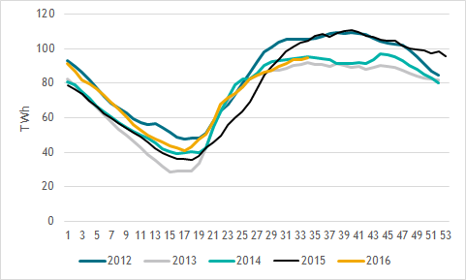
Hüdroreservuaaride täituvus Põhjamaades 2012-2016

Elektri ja maagaasi hinna mõjurid | Juuli 2016 | August 2016
CO₂ emissioonikvootide hind (min/max €/t) | 4,41/4,96 | 4,37/4,94
€/USD kurss kuu viimasel pangapäeval | 1,1113 | 1,1132
Raske kütteõli - FuelOil 1% eelneva 9 kuu keskmine (USD/tonn) | 175,90 | 176,76
Kerge kütteõli - Gasoil 0,1% eelneva 9 kuu keskmine (USD/tonn) | 367,99 | 363,11
Toornafta hind (Brent) (USD/bbl) kuu lõpu seis | 42,46 | 47,04

Võimsusvood
Elektrienergia järgmise päeva kaubanduslikud vood
August 2016* | Võimsusvoog, tunde | Turule antud võimsusest kasutatud | 100% turule antud võimsusest kasutuses, tunde | Pudelikael ELBAS kauplemise järel, tunde
EE>FI | 241/744 (65/744) | 5,1% (1,0%) | 0/744 (0/744) | 0/744 (0/744)
FI>EE | 358/744 (628/744) | 12,0% (26,2%) | 0/744 (0/744) | 0/744 (0/744)
EE>LV | 734/744 (739/744) | 75,8% (80,4%) | 255/744 (327/744) | 166/744 (271/744)
LV>EE | 10/720 (0/744) | 0,3% (0%) | 0/744 (0/744) | 0/744 (0/744)
* Võrdlus eelmise kuuga

August 2016* | Piirang, tunde | Pudelikaela tunnid normaalrežiimil** | Rampimise piirang, tunde***
EE>FI | 0/744 (46/744) | 0/744  (0/744) | 2/744  (0/744)
FI>EE | 0/744  (0/744) | 0/744  (0/744)
EE>LV | 734/744 (742/744) | 0/744  (0/744) | -
LV>EE | 33/744 (100/744) | 0/744  (0/744) | -
* Võrdlus eelmise kuuga
** Normaalrežiimiks loetakse aega, mil elektrisüsteemis ei toimunud hooldus- või remonttöid
*** Alalisvooluühenduste rampimise piirang tähendab, et kõiki turutehinguid ei olnud võimalik täita, sest võimsusvoog EstLinkidel ei tohi muutuda üle 600 MW tunnis. Tegemist ei ole EstLinkidest tingitud tehnilise piiranguga, piirang on vajalik Põhjamaade sünkroonala elektrisüsteemide töökindla talitluse tagamiseks.

Eesti-Soome
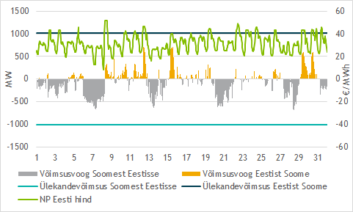
NP Eesti ja NP Soome vahelised võimsusvood 2016. a augustis

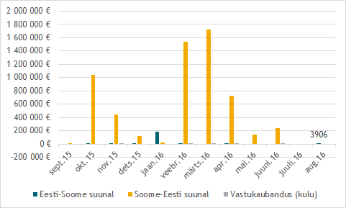
Ülekandevõimsuse jaotamise tulu ja vastukaubanduse kulu EstLink kaablite omanikele 2015. ja 2016. aastal

Eesti-Läti
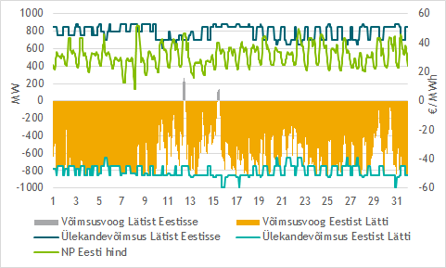
NP Eesti ja NP Läti vahelised võimsusvood 2016. a augustis

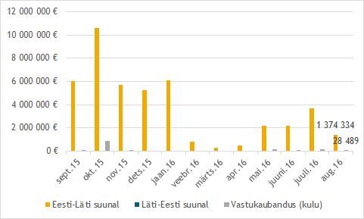
Ülekandevõimsuse tulu ja vastukaubanduse kulu Eesti-Läti piiril 2015. ja 2016. aastal

Gaasivood
August 2016 | Tehniline läbilaskevõime (mln m³/päev) |  | Tipukoormus (mln m³/päev) | Kogus (mln m³)
 | Max rõhul | Tegelik
Karksi | 7,0 | 7,0 | 0,92 | 5,98
Värska | 4,0 | 3,26 | 0,72 | 11,39
Narva | 3,0 | 1,19 | 0,00 | 0,00

Augustikuus toimus Eesti gaasivarustus Värska ja Karksi gaasimõõtejaama (GMJ) kaudu. Kuu lõikes jäi gaasivoog Eesti süsteemi päevas 0,00 ja 0,92 miljoni m³ vahele. Augustikuus tagas süsteemihaldur kõik turuosaliste soovitud tarned.

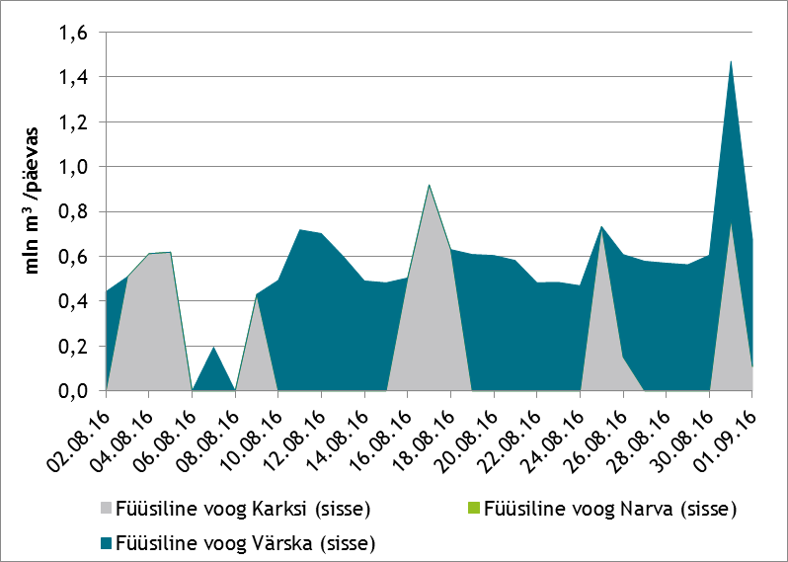
Füüsiline gaasivoog Eesti gaasisüsteemi piiripunktides 2016. aasta augustis
Eesti gaasi ülekandesüsteemis tehti hooldus- ja remonttöid augustikuus kahel korral. Remonttööd Izborsk-Tartu-Rakvere torustiku lõigul Väike-Maarja LKS- Pandivere LKS toimusid perioodil 27.07.-05.08.2016 ja isoleerimistööd Vireši-Tallinn torustiku lõigul Rapla LKS-Saha-Loo LKS algasid 8. augustil ja kestavad 15. oktoobrini.

Energiakogused
Elektri kaubanduslikud kogused
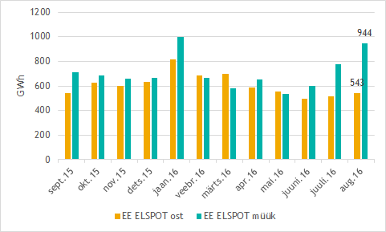
NP järgmise päeva (ELSPOT) Eesti hinnapiirkonnas ostetud ja müüdud kogused 2015. ja 2016. aastal

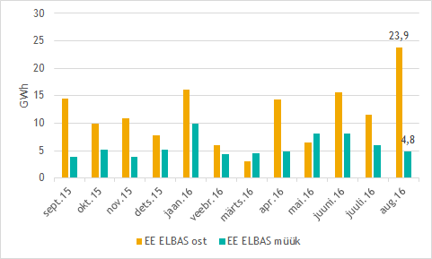
NP päevasisele turul (ELBAS) kaubeldud kogused 2015. ja 2016. aastal

Eesti turuosalised ostsid augustis siseriiklikuks tarbimiseks elektrit järgmise päeva (ESLPOT) ja päevasiseselt (ELBAS) turult kokku 94,6% ulatuses ehk 567,1 GWh. Eestis toodetud elektrist müüdi järgmise päeva ja päevasisesel turul 95,5% ehk 948,8 GWh.

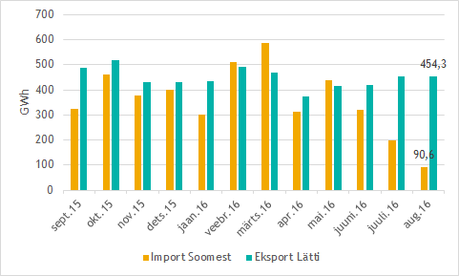
NP Eesti hinnapiirkonna järgmise päeva turu (ELSPOT) import Soomest ja eksport Lätti 2015. ja 2016. aastal

NP Eesti hinnapiirkonnas augusti järgmise päeva ostetud koguste käive oli 17,7 mln eurot ja NP Läti piirkonnas 19,6 mln eurot. Müüdud koguste käive oli Eesti hinnapiirkonnas 30,7 mln eurot ja Läti hinnapiirkonnas 12,7 mln eurot.

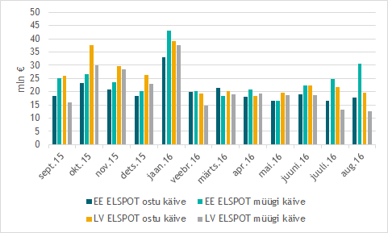
NP Eesti ja NP Läti hinnapiirkondades ostetud ja müüdud koguste käive 2015. ja 2016. aastal

Maagaasi import
Juulikuu võrdluses kasvas augustis import 3,7 protsenti 17,38 miljoni kuupmeetrini. Nagu eelpool mainitud, toimus gaasi import Värska ja Karksi GMJ kaudu.

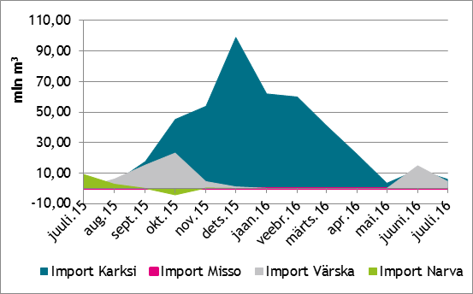
Eestisse piirpunktidest imporditud maagaasi kogused 2015. ja 2016. aastal

Bilansiplaanide järgi importisid bilansihaldurid augustis Leedust gaasi kokku 4,35 miljonit kuupmeetrit, mis moodustab 25% kogu impordist. Samas on Eleringil alust arvata, et osa Leedust imporditud gaasist on ostetud Gazpromi oksjonilt (mitte pikaajaliste lepingutega) ning tarned pärinevad Valgevene gaasisüsteemist. (Eelnevast lähtudes korrigeerime ka juulis Leedust imporditud gaasi osakaalu 30,4%-ni. See sisaldab ka Gazpromi oksjonilt ostetud gaasi.)

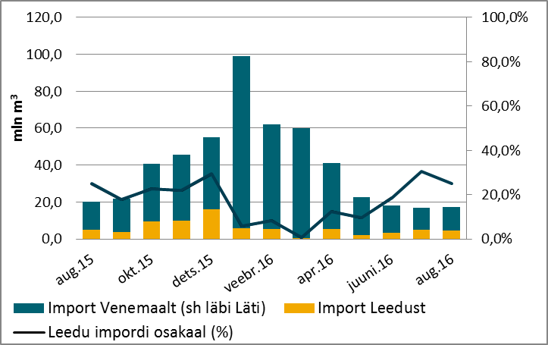
Eestisse Leedust ja Venemaalt imporditud maagaasi osakaalud
*Juuli Leedu impordi osakaal korrigeeritud

Maagaasi kütteväärtus
 | Juuli 2016 | August 2016
Wobbe indeks (MJ/m³) | 49,88 | 49,73
Alumine kütteväärtus (kWh/m³) | 9,534 | 9,463
Ülemine kütteväärtus (kWh/m³) | 10,57 | 10,49

Elektri tulevikutehingud
Nasdaq OMX Commodities 2016. aasta augusti viimase kauplemispäeva (31.08.2016) tulevikutehingute põhjal kujuneb Nord Pool elektribörsi süsteemihinnaks 2016. a septembris 24,55 €/MWh. EPAD Tallinn lepingute sulgemishind oli 2016. aasta septembri tootel 7,45 €/MWh, mis tähendab, et tehingute põhjal kujuneks 2016. aasta septembri keskmiseks elektrienergia hinnaks NP Eesti hinnapiirkonnas 32 €/MWh (juuli lõpu tehingute põhjal 34,75 €/MWh).

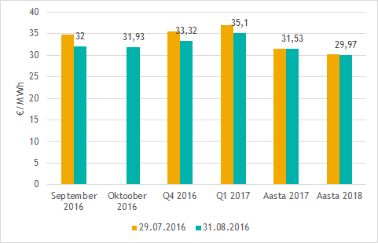
NP EE hinnapiirkonna eeldatav hind Nasdaq OMX tulevikutehingute hindade põhjal 2016. a juuli ja augusti viimase kauplemispäeva seisuga

EEX Power Derivatives futuurid, €/MWh | 2017. a futuuride baas-/ tipukoormuse tunnihind
 | 31.08.2016 | 29.07.2016
Phelix Power Futures (Saksamaa) | 26,10/32,66 | 27,45/34,65
French Financial Futures (Prantsusmaa) | 31,55/41,86 | 32,75/43,38

Limiteeritud PTR-ide oksjon Eesti-Läti piiril
Eesti ja Läti süsteemihaldurite Elering ja Augstsprieguma tīkls kokkuleppe kohaselt rakendatakse Eesti ja Läti vahelisel piiril osaliselt elektri ülekandevõimsuste limiteeritud otsest jaotusmehhanismi.

Oksjon | Kuup. | Kogus, MW | Hind, €/MW tunnis | Osalejad (edukad/ kokku) | Tegelik hinnavahe, €/MWh
Y-2016 | 22.10.15 | 300 | 4,55 | 7/9 | -
Q3-2016 | 11.05.16 | 50 | 3,74 | 6/9 | -
Aug-2016 | 13.07.16 | 150 | 3,66 | 6/11 | 2,39

17.08.2016 toimus oksjon septembri võimsusele Eesti-Läti piiril. Sel oksjonil osales kokku 12 turuosalist ja müüdi 150 MW igaks kuu tunniks – võimsus jagunes 11 turuosalise vahel. Toote hinnaks kujunes 1,89 €/MW tunni kohta.

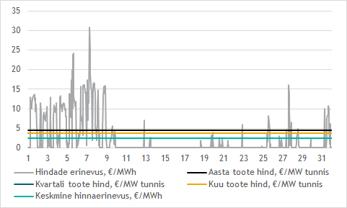
Limiteeritud PTR võrdlus NP Eesti ja Läti hinnapiirkonna hinnaerinevusega 2016. a augustis

Täiendav teave oksjoni tulemuste, tingimuste, kalendri ja registreerimisvormi kohta on kättesaadav Eleringi veebilehel.

Bilansihaldurite portfellid
Tabelites on bilansihaldurite portfellide osakaalud süsteemi tarbimisest arvutatud bilansihalduri bilansipiirkonnas mõõdetud tarbimise kogumahu alusel. Bilansiportfellide turuosad ei ühti bilansihaldurite enda osadega elektri ja gaasi müügil lõpptarbijatele, kuna bilansiportfell sisaldab ka portfelli kuuluvate teiste müüjate elektri- ja gaasikoguseid.

Elekter
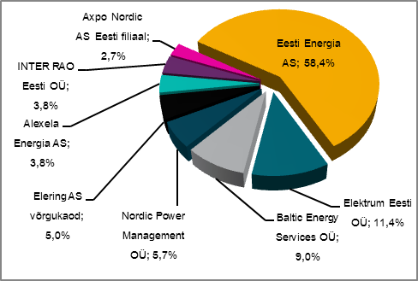Bilansihaldurite portfellid esialgsete tarbimismahtude alusel augustis 2016

Kõik Eesti bilansihaldurite portfellides olevad avatud tarnijad ja võrguettevõtjad on välja toodud Eleringi veebilehel: http://elering.ee/bilansiteenus.

Osakaal EES tarbimisest, % | August 2016
Eesti Energia AS | 58,4%
sh TS Energia OÜ | 0,8%
Elektrum Eesti OÜ | 11,4%
Baltic Energy Services OÜ | 9,0%
sh VKG Energia | 4,0%
sh 220 Energia OÜ | 1,8%
sh VKG Elektrivõrgud OÜ | 1,1%
sh Sillamäe SEJ AS | 0,7%
sh AS Loo Elekter | 0,4%
sh ELVESO AS | 0,1%
Nordic Power Management OÜ | 5,7%
sh Eesti Gaas AS | 0,2%
Inter Rao Eesti OÜ | 3,8%
Alexela Energia AS | 3,8%
Axpo Nordic AS Eesti filiaal | 2,7%
sh Imatra Elekter AS | 2,1%
Eleringi võrgukaod | 5,0%

Bilansihaldurite portfellide osakaalud vastavalt tootmis-mahtudele jagunesid juulis järgnevalt: Eesti Energia AS 89%, Baltic Energy Services OÜ 5%, Nordic Power Management OÜ 4% ning Fortum Eesti AS 2%.

Gaas
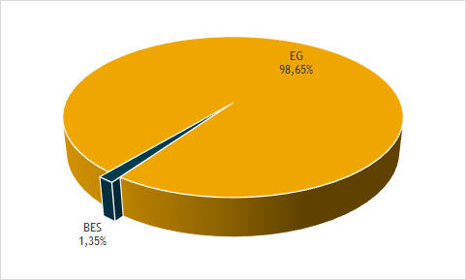
Bilansihaldurite portfellid esialgsete tarbimismahtude alusel augustis 2016

Kõik Eesti bilansihaldurite portfellides olevad avatud tarnijad ja võrguettevõtjad on toodud Eleringi veebilehel: http://gaas.elering.ee/teenused/bilansiteenus.

Osakaal tarbimisest, % | Juuni 2016 | Juuli 2016 | August 2016
Eesti Gaas AS bilansiportfell* | 98,89% | 98,71% | 98,65%
Baltic Energy Services OÜ bilansiportfell | 1,11% | 1,29% | 1,35%
* Eesti Gaas tagab sisemaise avatud tarne ka Eesti Energia ja Alexela Energia gaasimüügi kogustele tarbijatega, mistõttu on viimaste osakaal samuti arvestatud Eesti Gaas bilansiportfelli.

Allikad:
Nord Pool, Elering, European Energy Exchange AG (EEX), Nasdaq OMX, Amber Grid, Latvijas Gāze, GET Baltic, Kaasupörssi, Platts, Euroopa Keskpank, Bloomberg, Klaipedos Nafta, Gas Infrastructure Europe
* Käesolevat raportit ja selle lisasid ei saa käsitleda juriidilise, finantsalase või muu nõuandena ega ettepanekuna osta või müüa maagaasi, elektrienergiat või finantsinstrumente. Elering ei vastuta kulude või kahjude eest, mis raportis ja selle lisades toodud informatsiooni kasutamisega seoses võivad tekkida.

